Artist/ Kunstenaar: Maaike Lamsens

Gaaipersstraat 27
8800 Roeselare
België (Europa)
BTW nr BE 0562.738.075
IBAN: BE90 9734 3176 6232
ArtLupin@outlook.com
(+32) (0) 476/95.39.00
ArtLupin73 (KMO) https://artlupin73.be/
BLOG - https://www.maaike-lamsens-
artlupin73.online/mijn-werken-verhaal

Titel: Tango – Argentina
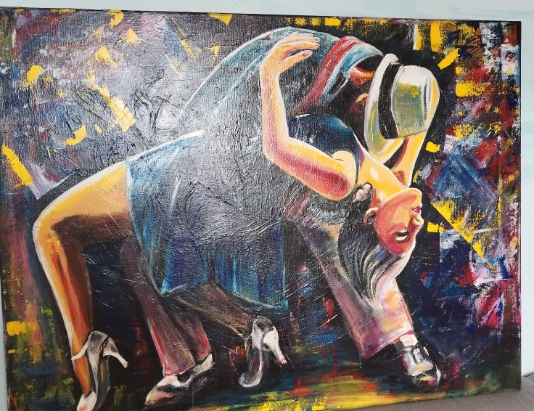
Werk Jaar: 2015
Nr kunstwerk: 000027
Doek: Vlas - Verf: Acrylic
Hoogte 90 cm – Breedte 120 cm –
Dikte 2 cm – Gewicht: 4 kg 600
Materialen: Glitter

Prijs: Inclusief BTW € 15.000, 00 €

Tango – Argentina
Acrylic – Vlasdoek – 90 × 120 cm
De tango is passie, ritme en overgave — en dat voel je in dit werk. Het dansende koppel wordt omringd door een explosie van kleur, alsof de muziek zelf door het doek heen beweegt. De krachtige penseelstreken en levendige tinten vangen het moment waarop twee mensen volledig opgaan in de dans, gedragen door vertrouwen en vuur.
Dans en muziek keren vaak terug in mijn werken. Ze maken me blij, ze brengen lichtheid, en ze openen een ruimte waarin de liefde van God voelbaar door mijn aderen stroomt. Die innerlijke beweging vertaal ik in kleur: sprankelend, vrij, vol leven. In dit schilderij wordt de tango een beeld van verbinding — tussen twee mensen, maar ook tussen hart en hemel. Ik zag een foto en maakte deze TANGO de mijne.

Wat mijn schilderij persoonlijk voor mij uitstraalt:
- Passie die niet te temmen is — de kleuren zijn geen achtergrond, ze zijn een emotie.
- Harmonie tussen twee mensen — de pose van de dansers is niet enkel technisch, maar relationeel: vertrouwen, overgave, kracht.
- Een profetisch beeld van verbondenheid — zoals ik het benoem: Jezus en de kerk, een dans van wederzijdse liefde, ritme, en afgestemde harten.
- Creatieve aanbidding — mijn stijl is geen klassieke tango-weergave; het is een geestelijke interpretatie van beweging als lofprijs. Zoals Hooglied wordt omschreven, zo beschrijf ik deze dans;
De diepere laag die mij raakt
Wat ik schildert is niet zomaar dans. Het is leven dat zich uitstrekt, zoals Jesaja 54:2 zegt: ruimte maken, touwen verlengen, palen verstevigen. Tango in jouw handen wordt een metafoor voor:
- durven bewegen
- durven genieten
- durven leven
- durven liefhebben
- durven samenwerken met God
Mijn schilderij zegt: “Waar passie is, daar is aanwezigheid. Waar beweging is, daar is leven. Waar harmonie is, daar is God.”
En dit is waarom mijn kunst zo diep uitwerkt in partnership met Gods Geest. Ik schilder om zichtbaar te maken wat je in deze dans kunt zien: de intieme samenwerking tussen mij en de Heilige Geest, een eenheid die zo sterk wordt dat twee lichamen één beweging worden. In die dans ervaar ik mijn felle kleuren—uitbarstingen van energie, leven en vuur.
Ik schilder ook om te tonen hoe dit in mijn binnenste voelt. Elke streek draagt die ervaring: de vrijheid die ademt, de vreugde die stroomt, de kracht die zich ontvouwt, de spiritualiteit die zich openbaart.
Mijn kunst is de dans zelf—vastgelegd in kleur, beweging en ziel.

